מני ורסנו - 40

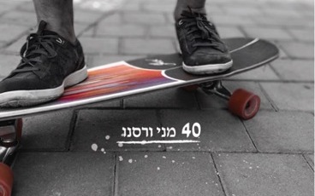
מילים ולחן - מני ורסנו
לא קניתי אופנוע עם 200 כח סוס
לא יוצא לים כל בוקר כדי לגלוש
לא בקלאב מד עם הסנואובורד, לא מתחיל ללמוד לטוס
אין לי תור להשתלת שיער בראש
תשמעו מה הוא אומר - הוא לא במשבר! לא במשבר! לא במשבר!
אז כן, מני ורסנו עבר את גיל 40, ואם תשאלו אותו, הוא עבר את זה חלק. בלי זכר למשבר הידוע לשמצה.
אבל תעשו טובה, תשאלו רק אותו, כי אין לדעת אילו תשובות אתם עלולים לקבל אם תשאלו את החברים והמשפחה שסביבו, ומה הם בעצם מבינים בזה?
40 הוא השיר השני מתוך ה EP החדש של הזמר-היוצר מני ורסנו, אחרי בואי נשבור.
ה EP, כמו אלבומיו הקודמים, הופק מוזיקלית ע"י מני באולפנו התל אביבי.
מני - 045-4263731
meni@menivarsano.com

